**商業通用軟體會計應用** 課程補充資料

重要概念：**湧現能力**

屏東大學 周國華老師

2024/9/4

ChatGPT提供關於**湧現能力**的概念說明：

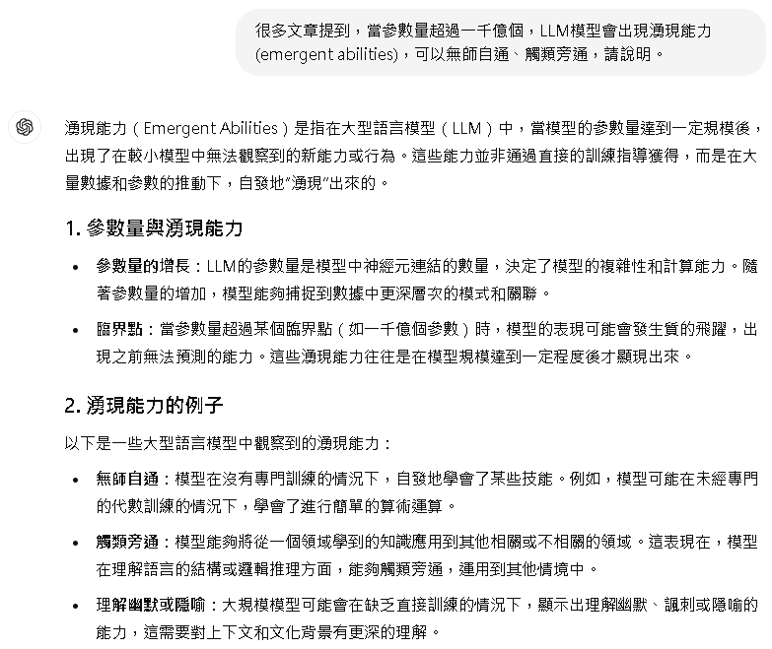

(續次頁)

